Лабораторная работа 8.

Тема: Работа с реестром
Цель работы: научиться выявлять вредоносные программы с помощью реестра Windows.
Основным средством для просмотра и редактирования записей реестра служит специализированная утилита "Редактор реестра".
- Откройте Редактор реестра.
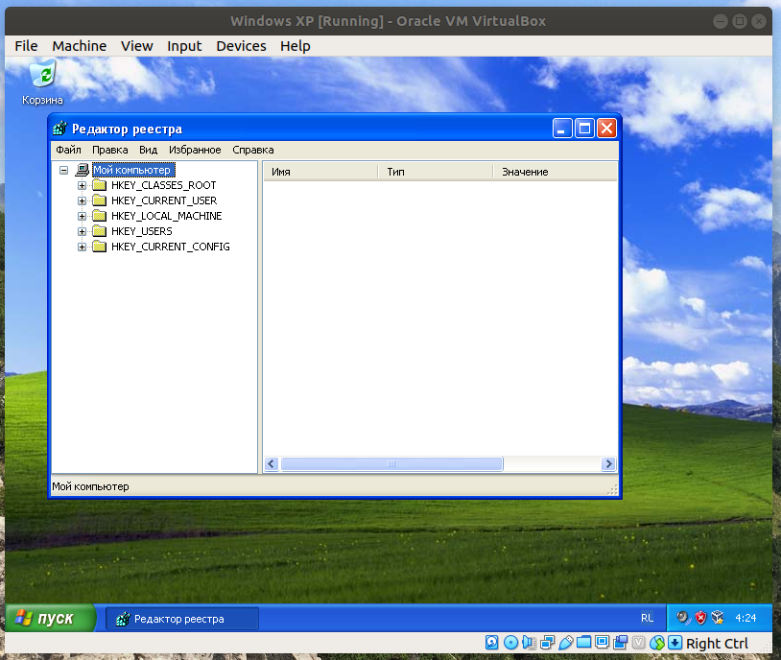
- В ветви HKEY_LOCAL_MACHINE выберите Software\ Microsoft\WindowsNT\CurrentVersion\Winlogon.
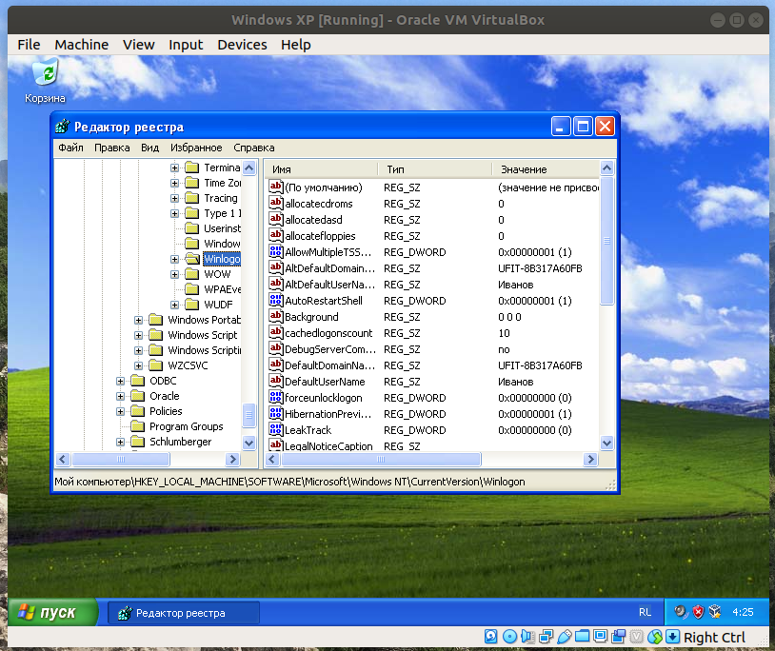
- В правой половине окна появится список ключей для данной ветви. Найдите ключ Userinit и проверьте его содержимое.
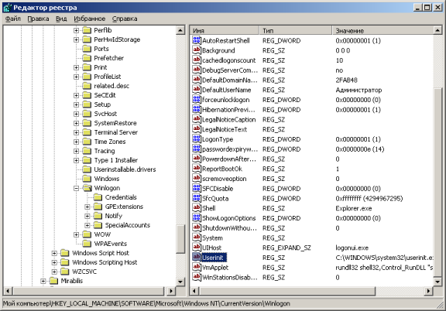
Рис. 3.
Нормальным значением данного ключа является запись C:\WINDOWS\system32\userinit.exe . Наличие в ключе других записей может свидетельствовать о наличии на компьютере вредоносных программ. Для удаления из ключа подозрительной записи щелкните на нем два раза левой кнопкой мыши. После редактирования нажмите ОК.
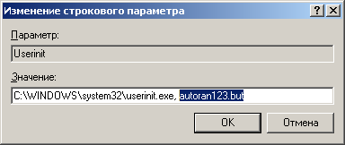
Рис. 4.
Далее перейдите в папку, где находится подозрительный файл и удалите его вручную. После этого перезагрузите систему. Если после перезагрузки в ключе удаленное значение не появилось снова – система вылечена.
Как уже говорилось выше, любимым местом вредоносных программ являются разделы реестра, отвечающие за автозапуск.
В реестре автозагрузка представлена в нескольких местах:
  - HKEY_LOCAL_MACHINE\SOFTWARE\Microsoft\Windows\CurrentVersion\Run - программы, которые запускаются при входе в систему. Данный раздел отвечает за запуск программ для всех пользователей системы.
  - HKEY_LOCAL_MACHINE\SOFTWARE\Microsoft\Windows\CurrentVersion\RunOnce - программы, которые запускаются только один раз при входе пользователя в систему. После этого ключи программ автоматически удаляются из данного раздела реестра. Данный раздел отвечает за запуск программ для всех пользователей системы.
  - HKEY_LOCAL_MACHINE\SOFTWARE\Microsoft\Windows\CurrentVersion\RunOnceEx - программы, которые запускаются только один раз, когда загружается система. Этот раздел используется при инсталляции программ, например для запуска настроечных модулей. После этого ключи программ автоматически удаляются из данного раздела реестра. Данный раздел отвечает за запуск программ для всех пользователей системы.
  - HKEY_CURRENT_USER\Software\Microsoft\Windows\CurrentVersion\Run - программы, которые запускаются при входе текущего пользователя в систему
  - HKEY_CURRENT_USER\Software\Microsoft\Windows\CurrentVersion\RunOnce - программы, которые запускаются только один раз при входе текущего пользователя в систему. После этого ключи программ автоматически удаляются из данного раздела реестра.
  - HKEY_LOCAL_MACHINE\SOFTWARE\Microsoft\Windows\CurrentVersion\RunServices - программы, которые загружаются при старте системы до входа пользователя в Windows.
  - HKEY_LOCAL_MACHINE\SOFTWARE\Microsoft\Windows\CurrentVersion\RunServicesOnce - программы отсюда загружаются только один раз, когда загружается система.
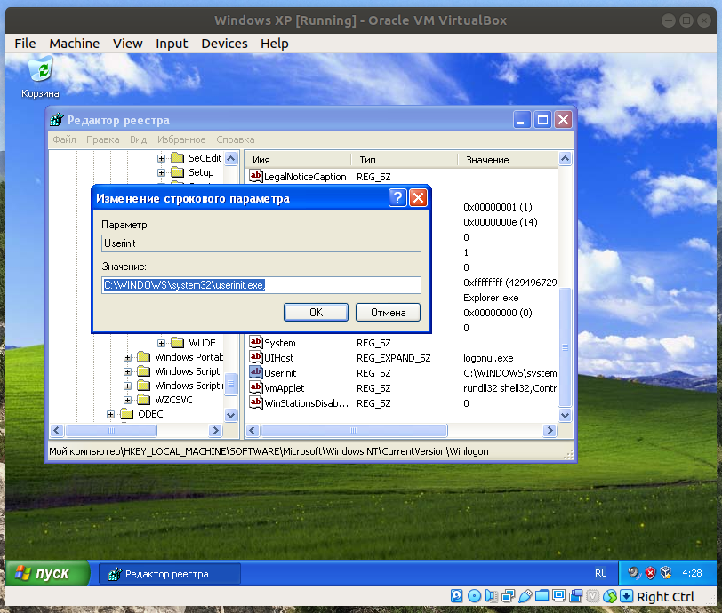
- Откройте Редактор реестра
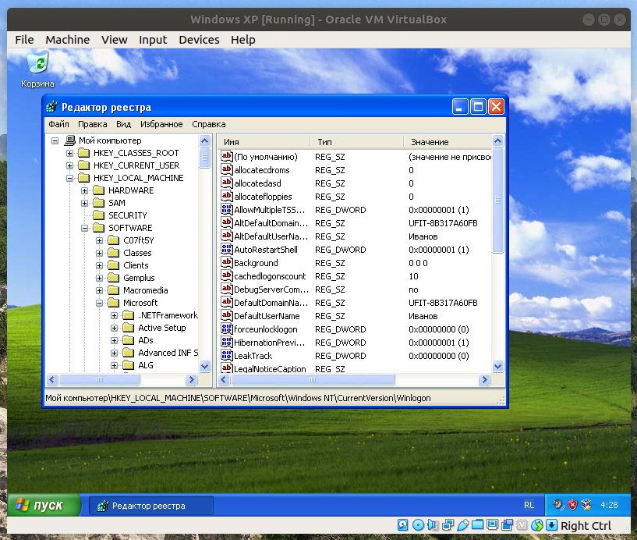
- Откройте следующий раздел HKEY_CURRENT_USER\Software\Microsoft\Windows\CurrentVersion\Run
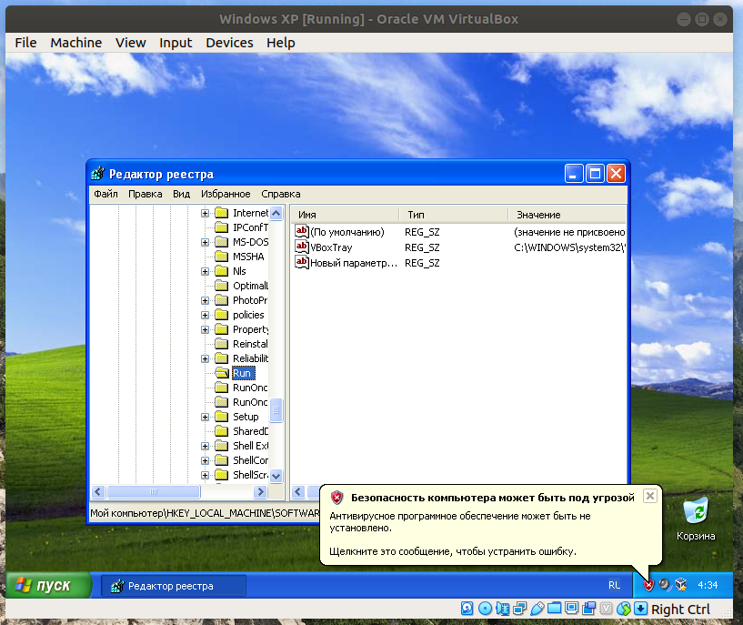
- В правой части окна вызовите правой кнопкой мыши контекстное меню и выберите Создать->Строковый параметр
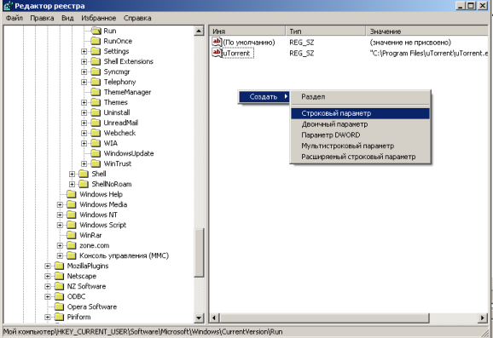
Рис. 5.
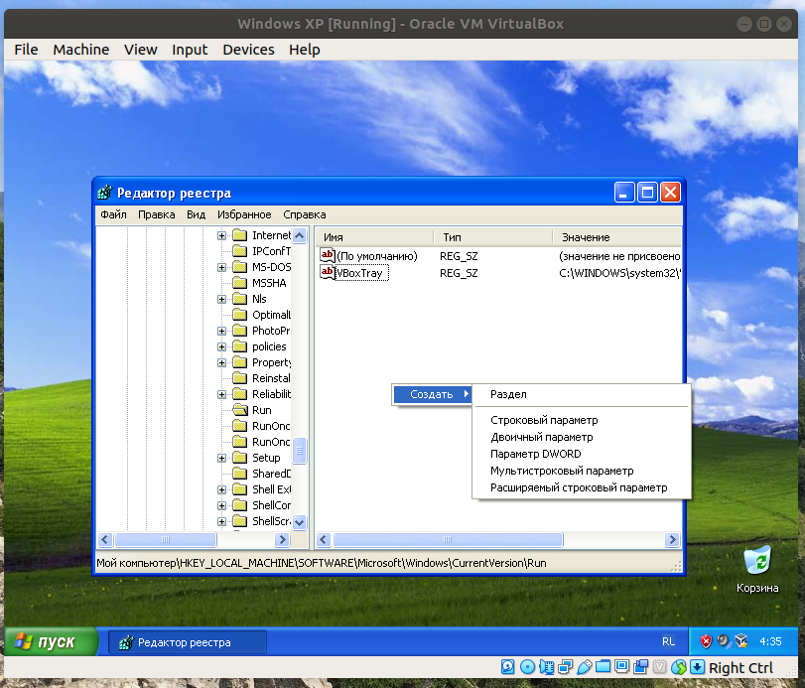

- Задайте имя для создаваемого параметра.
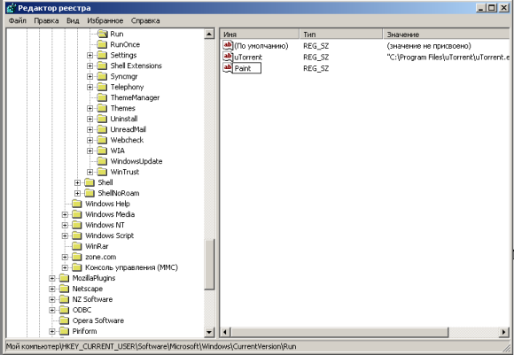
Рис. 6.
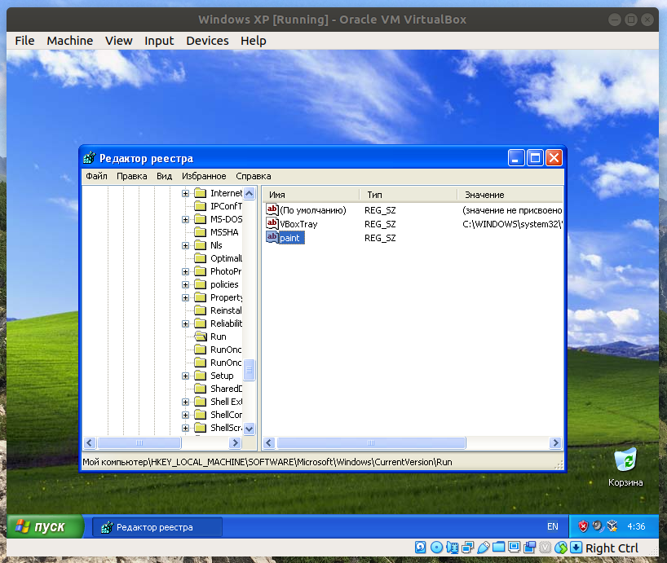
- Откройте вновь созданный параметр и задайте ему значение в виде пути к исполняемому файлу Paint - C:\WINDOWS\\System32\mspaint.exe
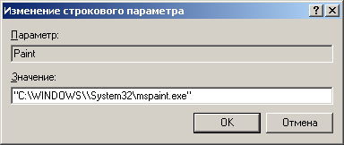
Рис. 7.
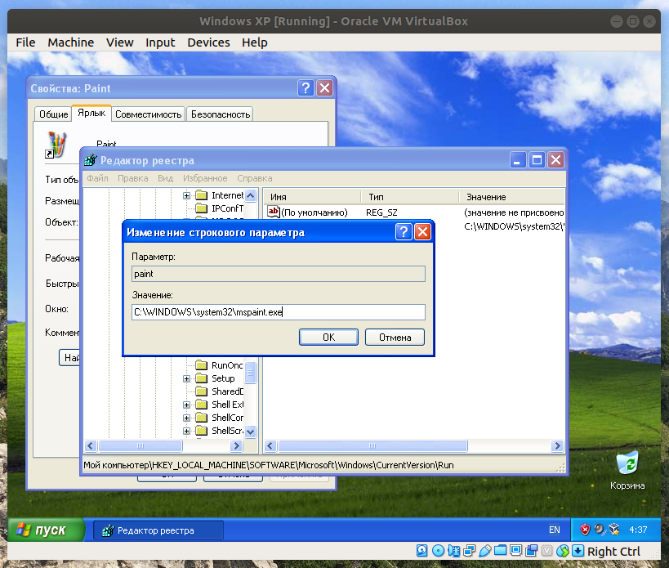
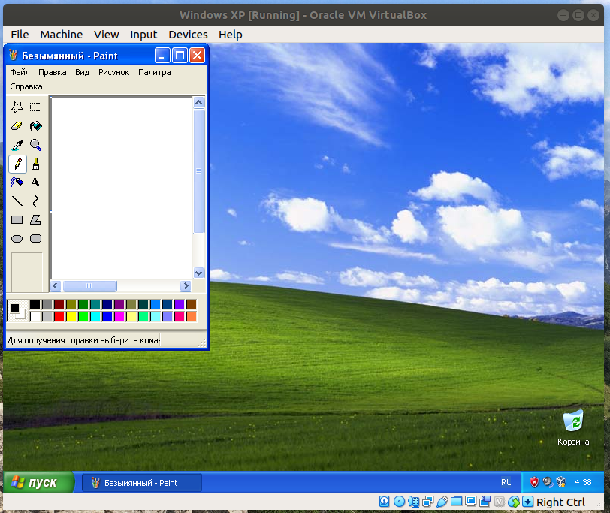
- Нажмите ОК и перезагрузите компьютер. Paint загрузится автоматически после загрузки операционной системы.

Помимо regedit реестр можно править с помощью специальных программ сторонних производителей. Одна из наиболее распространенных программ называется CCleaner. Она бесплатная и имеет достаточно простой интерфейс. Скачать ее можно здесь : http://www.piriform.com/ccleaner или здесь http://www.ccleaner.org.ua/download.Скачайте и установите программу на виртуальной машине.
Откройте программу CCleaner. В левом меню выберите Сервис и откройте вкладку Автозагрузка.
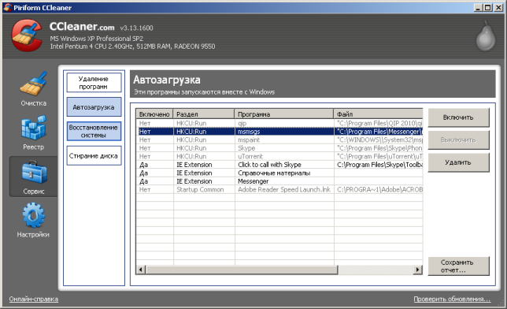
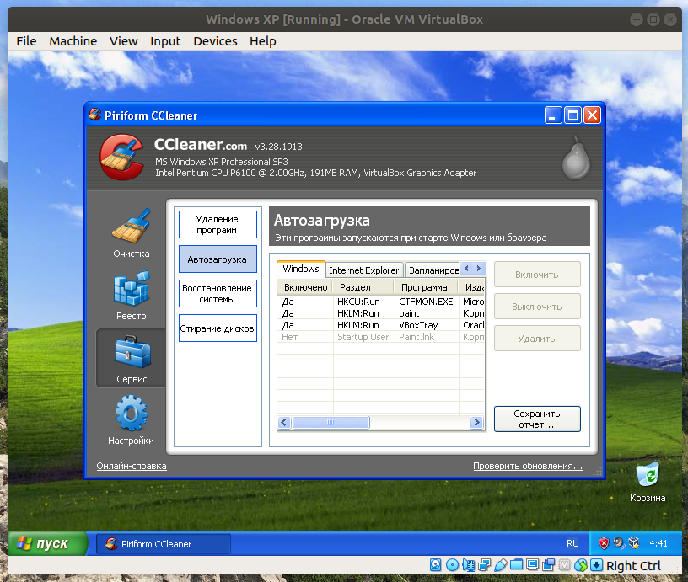
Рис. 8.

Здесь показаны программы, которые запускаются или запускались вместе с Windows. В столбце "Включено" отображен статус программы на данный момент. Если Вы хотите удалить программу из автозагрузки, выберите ее и нажмите на кнопку Удалить.
Можно выбрать несколько программ сразу, как показано на рис. 9.
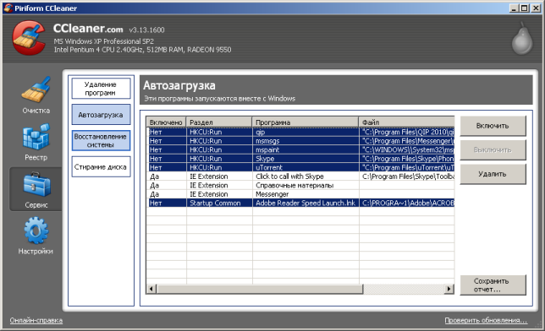
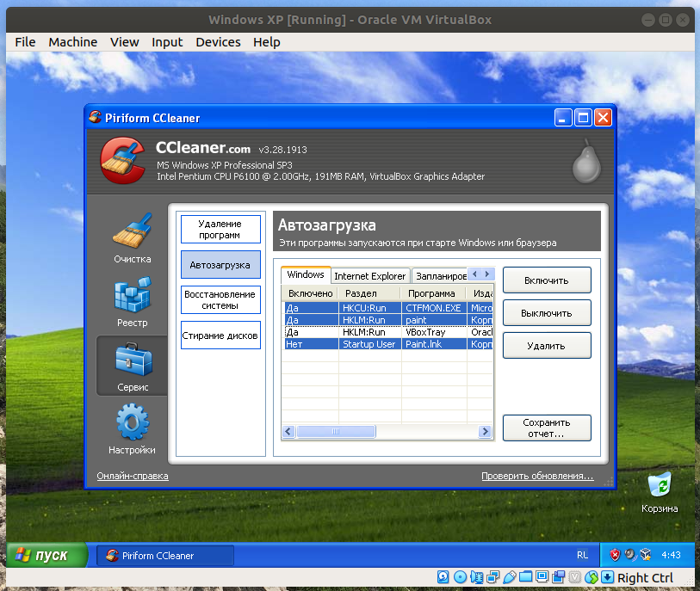
Рис. 9.

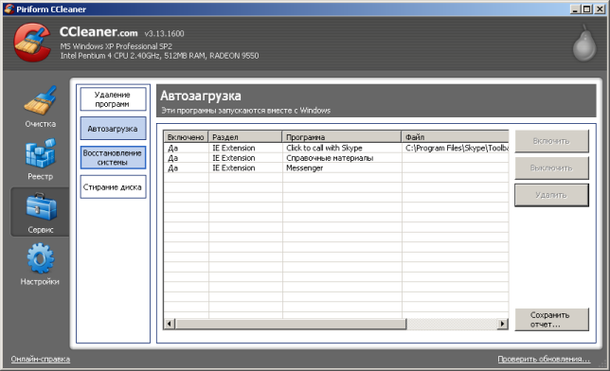
Рис. 10.
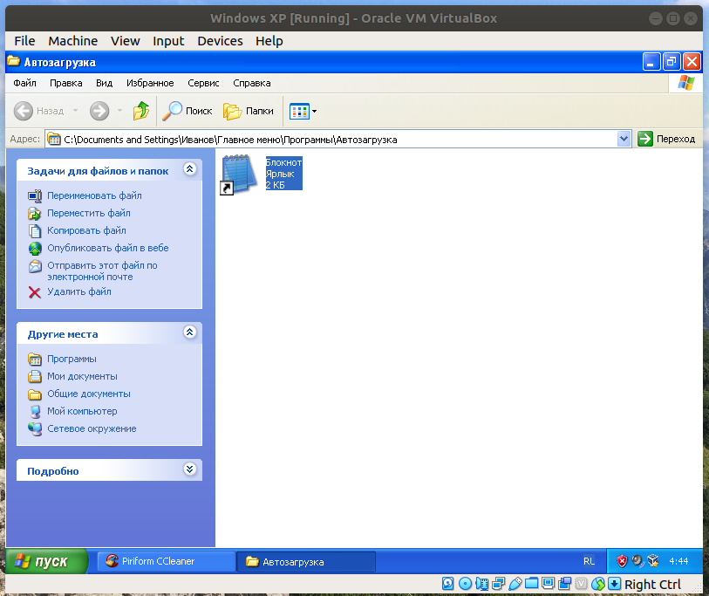
Здесь также можно включить и выключить программы с помощью соответствующих кнопок на правой панели. Попробуйте самостоятельно добавить программу "Блокнот" в автозагрузку (поместив ярлык в папку Автозагрузки) и удалить ее с помощью CCLeaner.



